俚雨
作品類型 互動
組員
1121834 徐曼玲
1121819 游祐瑄
1121821 陳品霓
1122032 黃麗文
1122006 黃翊禎
指導老師 陳彥彰、趙伯堯

目錄
壹、企畫概要與創作背景 3
一、作品概要 3
二、創作動機 3
三、議題定位與創作目標 3
貳、核心概念與文化內容 4
一、概念轉譯 4
二、六國俚語內容規劃 4
三、內容呈現與議題連結 4
參、視覺設計與互動體驗 5
一、雨傘與動態圖像設計 5
二、觀眾互動流程 5
三、展場配置 5
肆、技術架構與設備規劃 6
一、系統架構 6
二、辨識與畫面整合 6
三、設備與軟體需求 6
四、測試與驗收重點 6
伍、製作推進與預期成果 7
一、製作階段 7
二、預期成果與成效 7
三、後續確認事項 7

壹、企畫概要與創作背景

一、作品概要
《俚雨》以世界各國形容暴雨的俚語為創作起點，結合雨傘設計與互動投影，將抽象的語言轉化為趣味的互動體驗。作品規劃將六個國家的暴雨俚語轉化為動態圖像，並設計六款具有不同俚語圖案的雨傘。觀眾透過選傘、撐傘及移動雨傘，與對應國家的俚語雨景互動，體驗不同文化所描繪的雨景。

二、創作動機
世界各國對暴雨有著獨特的語言想像，例如英國的「下貓下狗」、希臘的「下椅腳」及巴西的「下蛇與蜥蜴」。這些表達方式提供將語言轉化為圖像與互動的創作素材。隨著全球氣候變遷，極端降雨及其帶來的影響，已成為各地共同關注的環境議題。本作品希望以有趣的文化體驗吸引觀眾，進一步引導對氣候議題的理解與關注。

三、議題定位與創作目標

(一) 永續發展目標
本作品對應 SDG 13「氣候行動」及其 13.3「氣候變遷教育與意識提升」。透過暴雨俚語、互動投影，以及互動成果的 QR Code 與社群延伸內容，分享氣候知識及日常可實踐的環境友善行動，將環境關注延伸至日常生活。

(二) 創作目標

1. 文化轉譯與互動參與
將六國暴雨俚語轉化為動態雨景，以六款實體雨傘串連圖案、語意及操作回饋，讓觀眾認識不同文化的語言特色與多元表達方式。

2. 氣候意識與日常延伸

(1) 氣候知識傳達
以互動體驗連結極端降雨對生活與環境的影響，提升觀眾對氣候議題的關注。

(2) 環境友善行動
以 QR Code 與社群內容提供延伸閱讀及日常行動資訊，鼓勵觀眾持續關心環境。

貳、核心概念與文化內容

一、概念轉譯
作品以「暴雨俚語—圖像設計—實體雨傘—互動雨景」串連文化內容與體驗。各國俚語中的物件、動物與想像轉化為雨傘圖案及投影動畫，讓觀眾藉由持傘參與，感受不同文化對同一自然現象的表達方式。
國家 | 俚語 | 雨景意象 | 圖像
英國 | It’s raining cats and dogs. | 貓和狗 | 
法國 | Il pleut des cordes. | 繩子 | 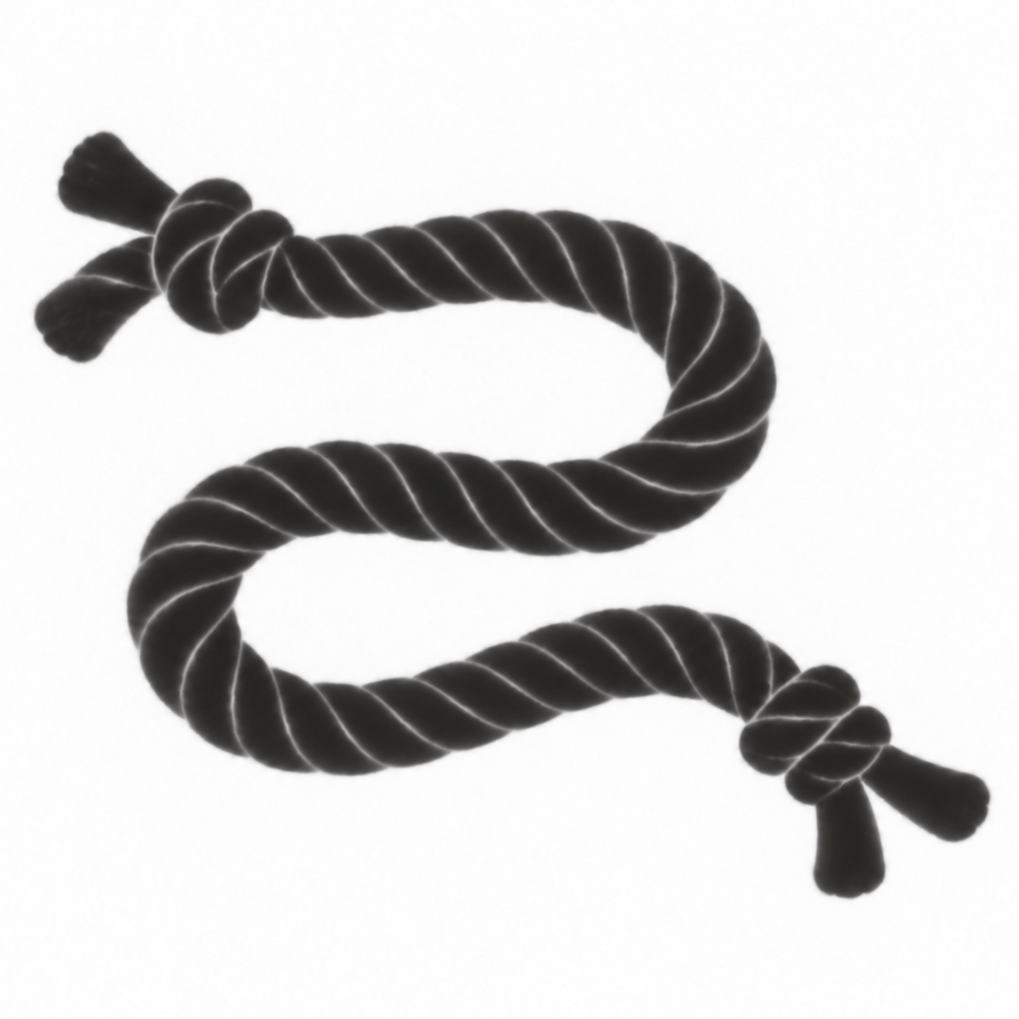
希臘 | Ρίχνει καρεκλοπόδαρα. | 椅子 | 
葡萄牙 | Está chovendo canivetes. | 小刀 | 
波蘭 | Rzuca żabami. | 青蛙 | 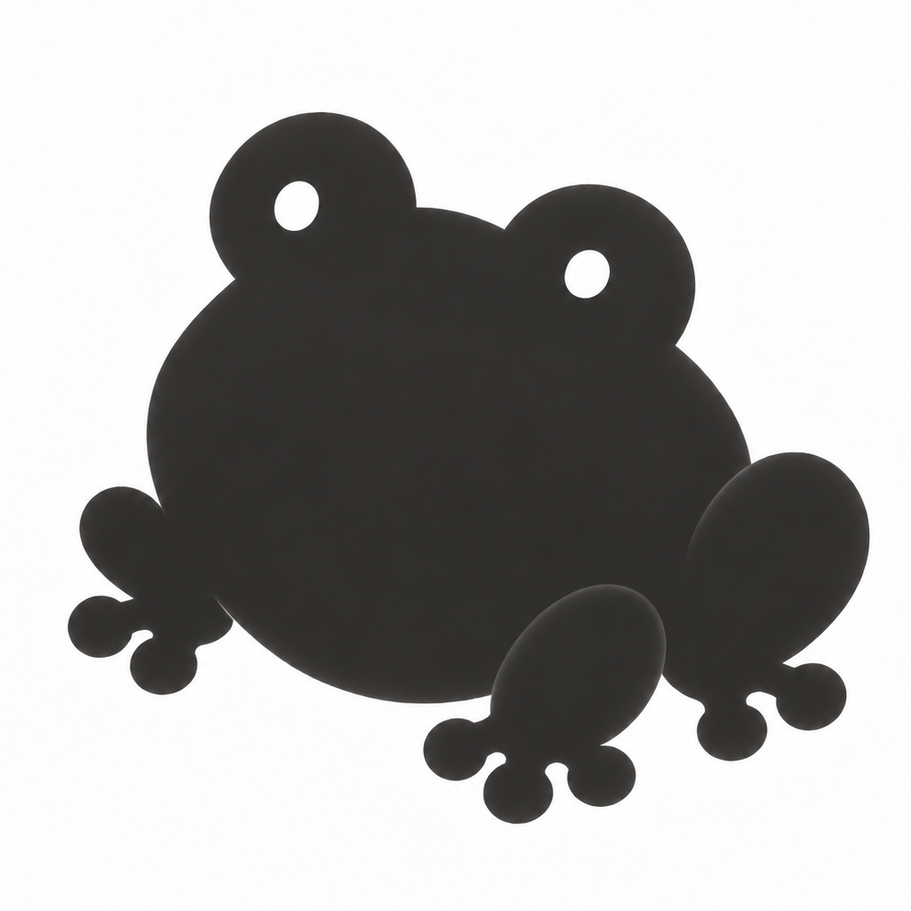
巴西 | Chovem cobras e lagartos. | 蛇和蜥蜴 | 

二、六國俚語內容規劃

(一) 作品說明列舉的文化意象
英國「下貓下狗」以貓與狗作為雨景圖像；希臘「下椅腳」以椅腳作為視覺物件；巴西「下蛇與蜥蜴」以蛇與蜥蜴建立場景特色。三者分別發展對應的傘面圖案、動態物件與俚語說明。

(二) 其餘國家與語言查核
作品總規模為六個國家；其餘三國由團隊完成資料查核與內容評估後定案。各國俚語的原文、中文意譯、使用地區及語境，應於製作前確認，並建立來源紀錄，避免將直譯意象當成普遍用法。

三、內容呈現與議題連結

(一) 展場文化內容
投影與作品說明應讓觀眾辨認雨傘所對應的國家、俚語及雨景意象。文字與動畫共同協助理解，並維持各國內容一致的資訊結構與閱讀順序。

(二) 體驗後的氣候內容
觀眾完成互動後，透過互動成果的 QR Code 連結延伸內容，閱讀極端降雨、氣候變遷與生活環境的相關資訊。社群內容持續分享氣候知識及可實踐的環境友善行動，延伸展場體驗。

參、視覺設計與互動體驗

一、雨傘與動態圖像設計

(一) 六款雨傘設計
以六國暴雨俚語為靈感，設計六款具有不同俚語圖案的雨傘。傘面圖像需兼顧文化辨識、整體視覺特色與影像辨識需求，使雨傘同時作為展示物件與互動媒介。

(二) 投影與標誌設計
將俚語意象發展為趣味動態圖像，統一色彩、物件造形與動畫節奏，並確保觀眾與雨傘不遮蔽主要資訊。LOGO 以「俚雨」為作品名稱，應能應用於傘面、投影、展場說明及社群內容；最終美術風格經場景試作後確認。

二、觀眾互動流程

(一) 選傘與進場
觀眾閱讀作品與操作說明，從六款雨傘中選擇一款，進入指定互動區。系統辨識所選雨傘，建立與對應國家俚語雨景的連結。

(二) 撐傘與移動互動
觀眾撐傘並移動雨傘，系統透過影像辨識取得操作資訊，即時更新投影中的對應雨景。具體回饋方式與有效活動範圍由互動原型測試確認，並以現場引導協助操作。

(三) 成果與延伸閱讀
互動結束後呈現互動成果與 QR Code，讓觀眾連結氣候知識及社群延伸內容。成果產生方式、呈現時間及下一位觀眾的重置流程，於整合測試階段確認。

三、展場配置
以牆面作為主要投影面，配置雨傘展示與取用區、持傘互動區及成果閱讀區。攝影機需能擷取有效操作範圍，電腦整合辨識與動畫後輸出投影。投影距離、鏡頭高度及觀眾站位依實際場地調整，並保留撐傘與移動所需的安全空間。

肆、技術架構與設備規劃

一、系統架構
系統以「雨傘及觀眾操作—影像擷取—辨識與位置追蹤—雨景動畫—即時投影—互動成果與 QR Code」為基本流程。開發重點為六款雨傘與六國雨景的正確對應，以及撐傘、移動操作的即時回饋。

二、辨識與畫面整合

(一) 雨傘辨識與追蹤
依傘面圖案、色彩或輔助標記進行原型測試，評估辨識六款雨傘及追蹤移動的可行方式。辨識方法與攝影機配置經測試後定案，需避免投影光線、遮擋及相似圖案造成誤判。

(二) 雨景回饋與成果產生
程式依雨傘辨識結果載入相應雨景，並依追蹤資訊更新互動效果。互動成果與 QR Code 應能順利連結延伸內容，且在下一次體驗前完成狀態重置。人物剪影可作為原型評估項目，其呈現方式及是否納入正式版本，依整體視覺與效能測試確認。

三、設備與軟體需求
實體雨傘規劃六款；攝影機負責影像擷取與追蹤，投影機負責雨景輸出，電腦執行辨識、動畫與成果整合。攝影機、投影機及電腦的數量與規格，依測試及展場條件確認。網頁程式與 p5.js 可作為既有原型的延伸方向，實際工具依辨識與投影整合需求選定。

四、測試與驗收重點

(一) 操作與投影穩定性
測試六款雨傘與國家雨景的對應、撐傘與移動時的追蹤穩定性、遮擋處理、光線變化及畫面延遲。另確認不同身高與操作速度的觀眾皆能理解引導並完成體驗。

(二) 延伸內容可用性
確認互動成果清楚可讀、QR Code 可掃描、連結可開啟，且氣候知識與日常行動內容易於理解。若成果涉及觀眾影像，應於實作時明確告知使用方式並確認保存與清除機制。

伍、製作推進與預期成果

一、製作階段

(一) 內容與視覺開發
確認六國名單、俚語來源與中文意譯，建立雨景素材清單；完成六款傘面設計、代表場景試作與 LOGO，並整理氣候知識及社群延伸內容。

(二) 原型與系統整合
先以單款雨傘驗證影像辨識、移動追蹤與投影回饋，再擴充至六款雨傘與六國雨景；串接互動成果、QR Code 與延伸內容，確認完整體驗流程。

(三) 展場與成果測試
調整鏡頭、投影、光線與操作動線，測試辨識穩定性、觀眾引導及成果連結。依試用回饋修正內容與操作，完成可供展出的整合版本。實際日期與個人分工由團隊排定。

二、預期成果與成效

(一) 作品交付成果
完成六款俚語圖案雨傘、六國暴雨俚語動態雨景、影像辨識與即時投影系統，以及互動成果的 QR Code、社群延伸內容與展場操作說明。

(二) 氣候意識與跨文化理解
期望觀眾認識極端降雨對生活與環境的影響，提升對氣候變遷議題的關注；並透過各國暴雨俚語，理解不同文化的語言特色與多元表達方式。可透過現場觀察及體驗後簡短回饋，了解觀眾是否能說明俚語意象、氣候議題及一項可實踐的環境友善行動。

三、後續確認事項
團隊需確認其餘三國名單與語言查核、個人分工與時程、設備借用與規格、場地尺寸、素材及聲音授權、成果產生方式與連結維護。預算依六款雨傘製作、設備取得、輸出物及展場需求，取得實際報價後編列。

